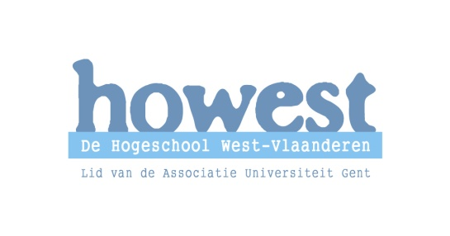 | Campus Onderwijs en Psychologie  Bachelor in het onderwijs, lager onderwijs  St.-Jorisstraat 71, 8000 Brugge  Tel.: 050 33 32 68 Fax: 050 34 62 54  Opleidingscoördinator: ward.dumoulin@howest.be  Stagecoördinator: kathleen.nuyts@howest.be  www.mentoren.lerarenopleiding-howest.be
Nagelezen door
 | Datum | Handtekening + eventuele opmerkingen
Mentor
Lector

Lesvoorbereiding
Stageschool: Gemeentelijke Basisschool Lauwe | Naam en e-mailadres student:  Verhaeghe Dieter
Mentor: Theys Lies | Academiejaar: 2010-2011
Stageklas: 1ste lj | Semester: 4
Datum: 29/11/10 | Stageweek: 4
Uur: 8u25 tot 8u50 | Pedagoog: Mevr. Vanrobaeys
Leergebied/domein: Frans | Lector: Dhr. Bailly

Lesonderwerp
Taalinitiatie : à table

Beginsituatie
Het is de eerste les over het thema ‘à table’.
De leerlingen kennen Flonflon.

Klasorganisatie
Iedere leerling zit met zijn gezicht naar het bord.
Er wordt geen groepswerk toegepast.

Lesdoelstellingen
- Aandachtig luisteren naar een verhaal.
- Gerichte vragen oplossen.

Lesstructuur
- Inleiding
- Kern
2.1 Voorlezen verhaal + interactie
3. Slot

Situering leerplan
- De leerlingen tonen bereidheid om te luisteren. (ET25)
- De leerlingen bepalen het onderwerp in informatieve teksten. (ET1)
- De leerlingen blijven zich concentreren ook als ze niet alles begrijpen. (ET 4)

Literatuur

- Handleiding à table pg 108-112
- Leerplan Frans pg 12, 13

Fundamentele leerinhoud, onderwijsleeractiviteiten en media
Fundamentele leerinhoud | Onderwijsleeractiviteiten | Media
Aandachtig naar een verhaal luisteren en tussentijdse vragen oplossen. | 1. Inleiding  Lied Bonjour Flonflon  2) Kern  2.1 Voorlezen verhaal + interactie  Juf Ruth en ik gaan samen eens een verhaal voorlezen van Flonflon.  Tijdens verhaal worden vragen gesteld.  3) Slot  Lied Au revoir Flonflon. | Lied

Bord

